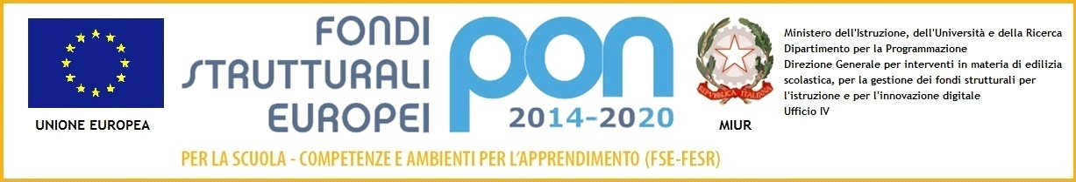



**ISTITUTO COMPRENSIVO LORIS MALAGUZZI DI FELINO**

Via Roma 55 - 43035 FELINO (PR)

Scuole Primarie, Secondarie di 1° Grado e dell’Infanzia

Sedi di Felino, Sala Baganza , Calestano e S. Michele Tiorre

*Tel. 0521835332 - Fax 0521335216 – Sito web:www.icfelino.it*

*E-mail:pric82300@istruzione.it*

*Indirizzi e-mail di Posta Certificata: -prc82300lpec.istruzione.it*

**ALL’ALBO E SITO WEB DELL’ISTITUTO**

**AGLI ATTI**

**OGGETTO**: **Azione di informazione, comunicazione e pubblicità** - Fondi Strutturali Europei – Programma Operativo Nazionale “Per la scuola, compe tenze e ambienti per l’apprendimento” 2014- 2020. Avviso Pubblico Prot. n. AOODGEFID/1953 del 21/02/2017 rivolto alle Istituzioni scolastiche statali azione 10.2.1 per azioni specifiche per la scuola dell’infanzia (linguaggi e multimedialità-espressione creativa espressione corporea) e azione 10.2.2 per azioni di integrazione e potenziamento delle aree disciplinari di base (lingua italiana, lingue straniere, matematica, scienze, nuove tecnologie e nuovi linguaggi);

IL DIRIGENTE SCOLASTICO

**Visto l’Avviso Pubblico n** 1953 del 21/02/2017 rivolto alle Istituzioni scolastiche statali azione 10.2.1 per azioni specifiche per la scuola dell’infanzia (linguaggi e multimedialità-espressione creativa espressione corporea) e azione 10.2.2 per azioni di integrazione e potenziamento delle aree disciplinari di base (lingua italiana, lingue straniere, matematica, scienze, nuove tecnologie e nuovi linguaggi);

**Vista** la Nota autorizzativa del MIUR prot. n. AOODGEFID/38439del 29/12/2017 di approvazione degli interventi a valere sull’obiettivo/azione: miglioramento delle competenze chiave degli allievi, anche mediante il supporto dello sviluppo delle capacità di docenti, formatori e staff.

**Viste** le Linee guida e norme di riferimento, i Complementi di Programmazione ed i

relativi Regolamenti CE;

**Tenuto conto** dei criteri stabiliti dalle delibere degli OO.CC.;

RENDE NOTO

che questa Istituzione scolastica è stata autorizzata ad attuare il seguente Piano PON relativo all’Asse I

Istruzione – Fondo Sociale Europeo (FSE) azione 10.2.2 per azioni d’ integrazione e potenziamento delle aree disciplinari di base (lingua italiana, lingue straniere, matematica, scienze, nuove tecnologie e nuovi linguaggi);

|  |  |  |  |  |  |
| --- | --- | --- | --- | --- | --- |
| **Sottoazione** | **Codice identificativo progetto** | **Titolo modulo** | **Importo autorizzato** | **Importo autorizzato spese gestione** | **Totale autorizzato progetto** |
| **10.2.2A** | **10.2.2A-FSEPON-EM-2017-58** | **Competenze di base** | **€ 40.656,00** | **€ 16.656,00** | **€ 40.656,00** |

Si comunica che, per l’obbligo della trasparenza e della massima divulgazione, tutti gli elementi di interesse comunitario, relativi allo sviluppo del progetto: avvisi, bandi, pubblicità, ecc., saranno tempestivamente affissi e visibili sull’Albo on line sul sito della scuola al seguente indirizzo: <http://www.icfelino.gov.it>

Il presente avviso, realizzato ai fini della pubblicizzazione/sensibilizzazione ed a garanzia di visibilità, trasparenza e ruolo dell’Unione Europea , ha come obiettivo la diffusione nell’Opinione Pubblica della consapevolezza del ruolo delle Istituzioni con particolare riguardo a quelle Europee.

IL DIRIGENTE SCOLASTICO

Dott.ssa Gloria Cattani